Министерство науки и высшего образования Российской Федерации

федеральное государственное бюджетное образовательное учреждение

высшего образования
«Санкт-Петербургский государственный университет
промышленных технологий и дизайна»

Институт – Информационных технологий и автоматизации
Направление 09.03.03 – Прикладная информатика в дизайне
Кафедра – Цифровых и аддитивных технологий

РАЗРАБОТКА ПРОЕКТА
ВЕБ-САЙТ ДЛЯ КОМПАНИИ «Время Гор»

ОТЧЕТ О ПРОВЕРКЕ НА ВАЛИДНОСТЬ СОЗДАННОГО КОДА

Исполнитель – студент учебной группы 3-МД-5
(группа)
Мехов Степан Сергеевич
(фамилия, имя, отчество)

Ссылка на используемый ресурс / URL: https://appdevtools.com/html-validator и https://www.infyways.com/tools/css-validator/

Санкт-Петербург
2025
- Валидация HTML документации
  - Валидация index.html
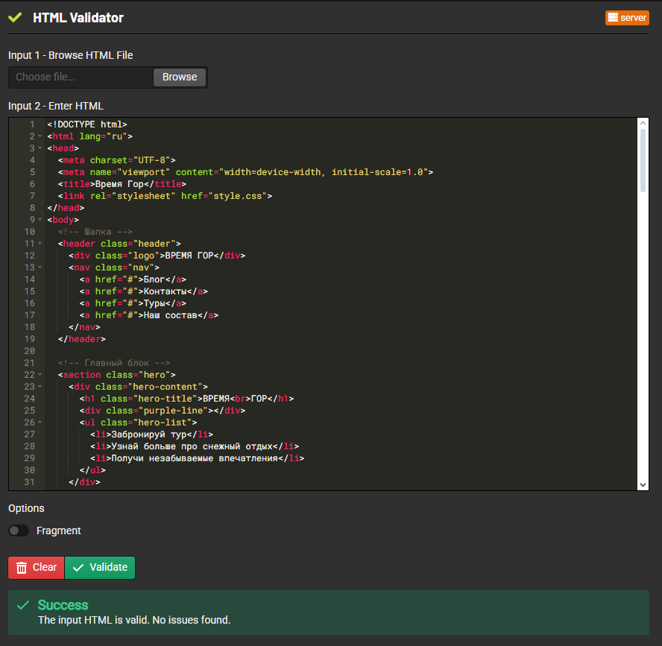

  - Валидация tours.html
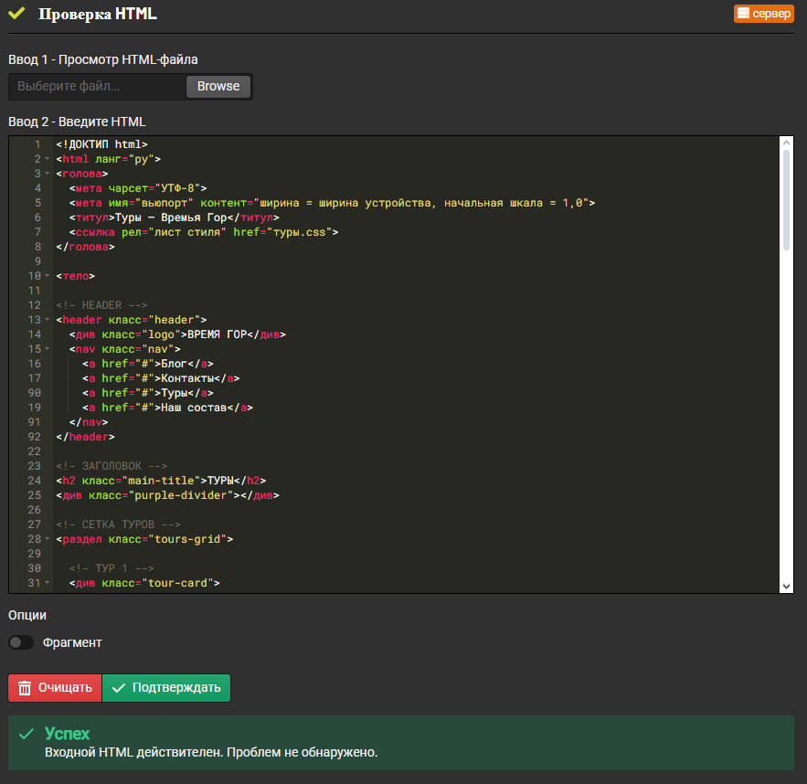
  - Валидация contacts.html
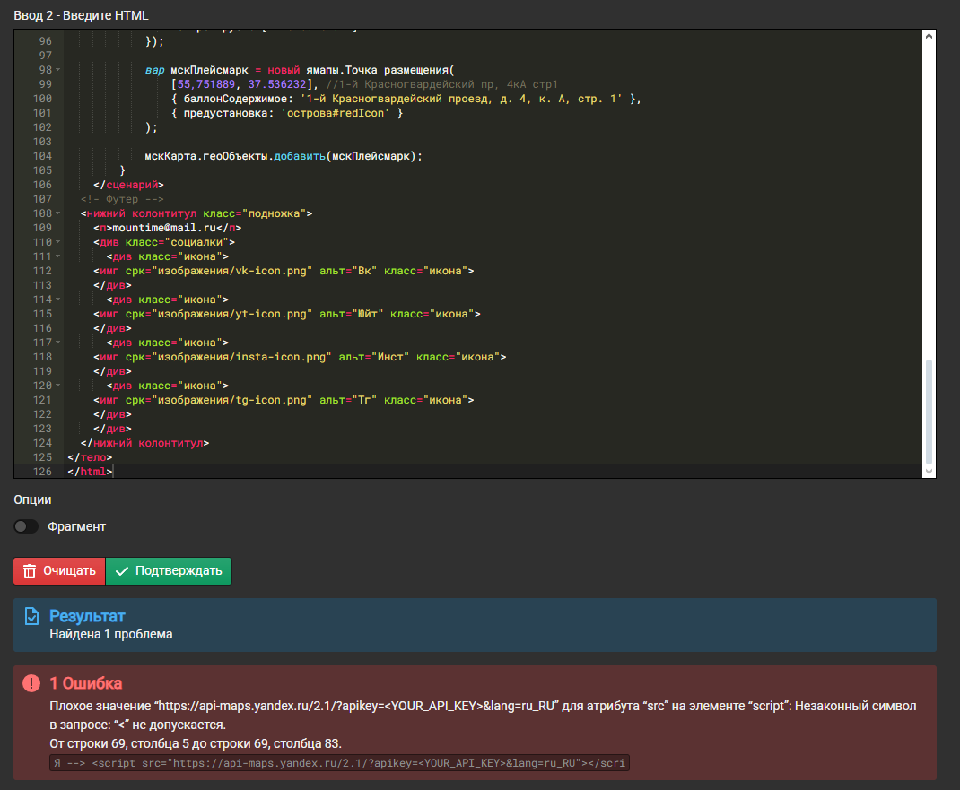1.3.1 Исправил ошибку путем удаления в строке 69 “<YOUR_API_KEY>”

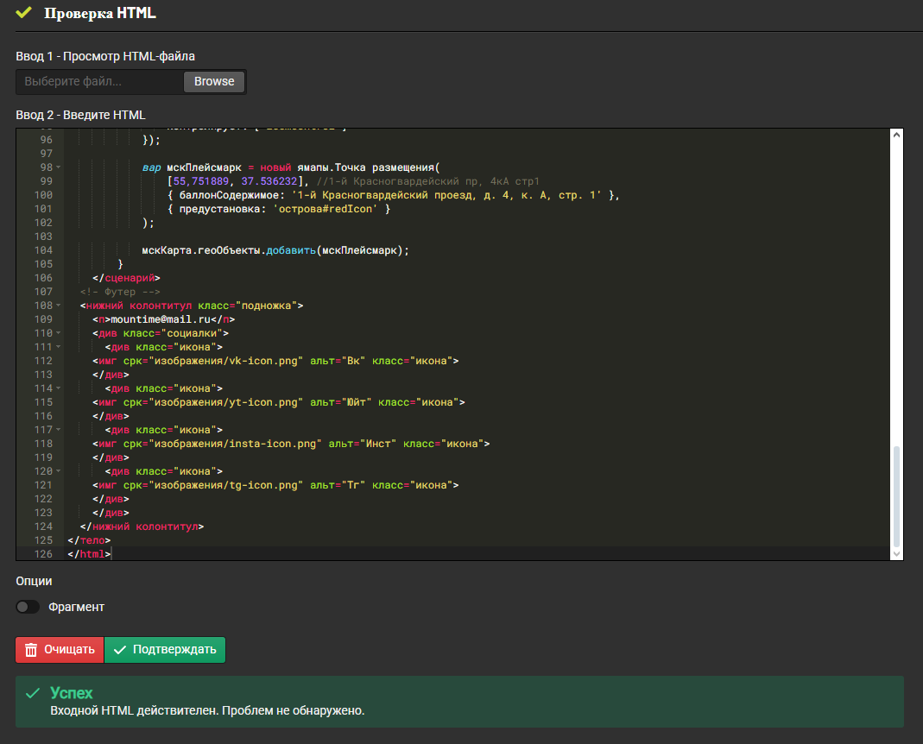
- Валидация CSS документации

  - Валидация index.css
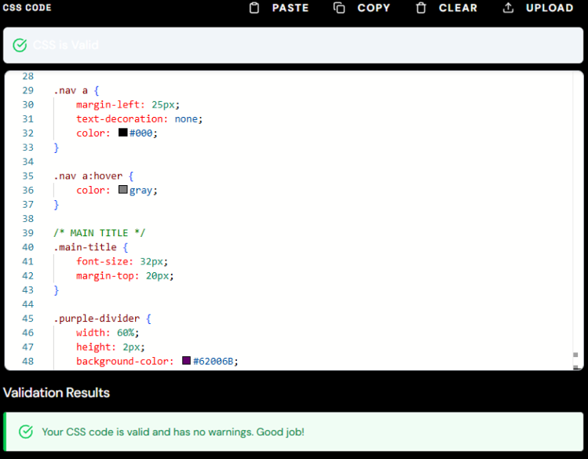
  - Валидация tours.css

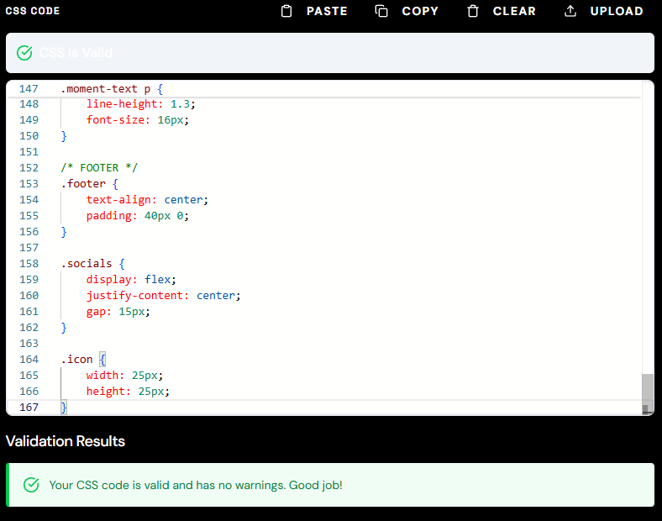

  - Валидация contacts.css
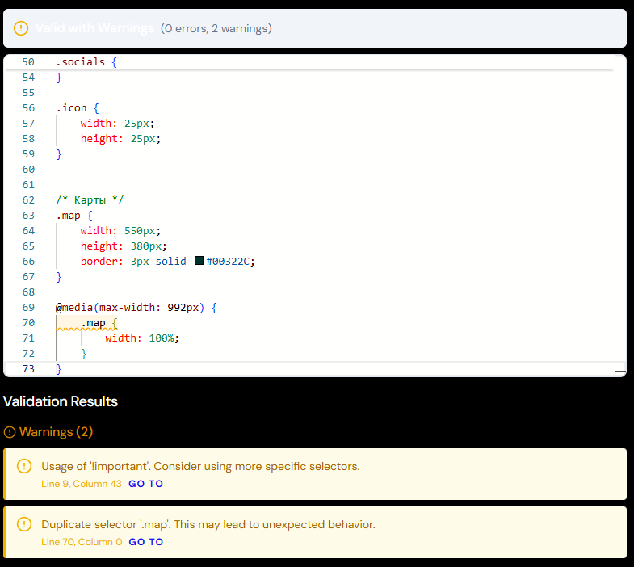

    - Ошибка в использовании !important и в дублировании .map, объединяю .map и убираю !important добавляя в конце кода присвоение общего стиля шрифта для всей страницы
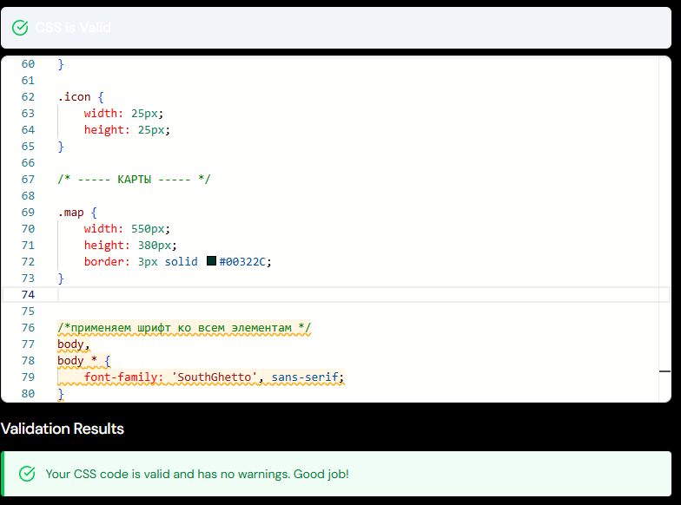

Ссылка на макет сайта в Figma https://www.figma.com/design/NkgoPQXEzoD8e2ioXB5rRN/%D0%9C%D0%B0%D0%BA%D0%B5%D1%82-%D1%81%D0%B0%D0%B9%D1%82%D0%B0?node-id=355-149
Ссылка на сайт в Figma
https://www.figma.com/design/NkgoPQXEzoD8e2ioXB5rRN/%D0%9C%D0%B0%D0%BA%D0%B5%D1%82-%D1%81%D0%B0%D0%B9%D1%82%D0%B0?node-id=106-2

